Муниципальное бюджетное образовательное учреждение дополнительного образования
«Дом детского творчества» р.п. Колышлей

РАЙОНЫЙ ЭТАП РОССИЙСКОГО НАЦИОНАЛЬНОГО ЮНИОРСКОГО
ВОДНОГО КОНКУРСА – 2017

проект
" Вода-
это жизнь для всех нас".

Автор проекта: Савина Алина Андреевна,
14 лет; клуб "Зеленые береты",
МБОУ ДО ДДТ р.п. Колышлеей
Руководитель: Мачкавская Светлана
Александровна, педагог дополнительного
образования детей.

,

р.п. Колышлей
2016 г
Аннотация

Водоснабжение п. Колышлей базировано на поверхностных и подземных водах.
А какой путь вода проходит прежде чем попасть в наши краны, какова степень ее чистоты, в каком виде ее можно употреблять, каковы перспективы развития системы водоснабжения п. Колышлей?
Цель данного проекта :
Изучение состояния воды в Колышлейском районе и знакомство с методами оценки качества питьевой воды с целью содействия повышения уровня информированности жителей поселка по вопросам обеспечения чистой питьевой воды.
В проектной деятельности используются такие методы, как оценка экологической обстановки, физиологические и лабораторные, обработка статистическая исследований
Выдвинутая нами гипотеза, что вода в п. Колышлей в целом соответствует требованиям ГОСТ, но существуют возможности для улучшения ее качества - подтвердилась.
В 2011г. приступили к реализации долгосрочной целевой программы "Чистая волна". В 2015 г. программа "Чистая вода на 2011-2015 гг." завершилась и из проведенных исследований можно сделать выводы: из проведенных исследований качества воды показатели отличались, но незначительно.
Показатели водопроводной воды (мутность, цветность, щелочность и жесткость) после замены труб, значительно чище стала, но показатели очистки воды отличаются от показателей водоочистительной станции. Анализируя полученные данные мы пришли к выводу :
все дело в устаревшем истощенном и частично загрязненном месторождении подземных вод. Требуется расчистка р. Колышлейки , что и планируется сделать при реализации федеральной целевой программы «Развитие водохозяйственного комплекса Российской Федерации в 2012 – 2020 годах».
Ни один из показателей проб воды, исключая речную воду, не превысил нормы СанПиНа. Вода пригодна для питья, но лучше ее пропускать через фильтр или отстаивать, один из вариантов брать воду из родника, особенно весной и летом.

Содержание работы

- Введение ......................................................................... 4
- методологический раздел.............................................. .7
- основная часть..................................................................8
- заключение .....................................................................12
- список литературы......................................................... 13
- приложение..................................................................... 14

Введение.
Вода! Голубая, нежная, чистая! Что может быть лучше ее? Она дает жизнь всему живому.
Задумывались ли Вы над тем, что такое вода и какую она играет роль в нашей жизни?
Организм взрослого человека примерно на 60-80 % состоит из воды. Вода является составной частью любой клетки, жидкой основы крови и лимфы.
К сожалению, мы не можем полагаться на чистоту воды прямо из крана. Даже если она прозрачна на вид и отсутствует неприятный запах.
Актуальность, теоретическое обоснование проекта.
Водоснабжение п. Колышлей базировано на поверхностных и подземных водах. Системы водоснабжения включают: водозаборы — очистные сооружения — сети и насосные станции — потребитель. Поверхностные воды используются для водоснабжения р. п. Колышлей. Подземные воды являются источником хозяйственно-питьевого водоснабжения населения и промышленных предприятий п. Колышлей.
Практически все источники подвергаются антропогенному и техногенному воздействию разной интенсивности. Санитарное состояние большей части открытых водоемов Росси в последние годы ухудшилось и остается тревожным.
Понятие «чистая вода», это выражение можно принимать лишь как бытовое. В воде всегда присутствуют химические элементы.
А какой путь вода проходит прежде чем попасть в наши краны, какова степень ее чистоты, в каком виде ее можно употреблять, каковы перспективы развития системы водоснабжения п. Колышлей?
Для привлечения внимания к актуальности данного вопроса " Вода-это жизнь для всех нас" на сайте клуба "Зеленые береты" опубликовано приглашение к участию в проекте.
Новизна
В жизни любого населенного пункта водоочистительные сооружения играют наиважнейшую роль: производит питьевую воду, принимает и очищает сточные воды, используя инфраструктуру, состоящую из насосных станций, очистных сооружений и инженерных систем для подачи и распределения воды.
Изучение водоочистительных каналов не нова, но для воспитанников клуба "Зеленые береты" Дома детского творчества проект " Вода-это жизнь для всех нас"- это и способность видеть и понимать окружающий мир, ориентироваться в нем: задавать себе и окружающим вопросы «почему?», «зачем?», «в чем причина?», «как это устроено?», осознавать свою роль и предназначение в нем - «а я смогу так?», «как это сделать?», уметь выбирать целевые установки своих действий и поступков, это и осознание роли природы в жизни человека, практическая помощь в охране окружающей среды, осознание личной роли в экологической деятельности.
Социологический опрос
В ходе выяснения проблем водоснабжения п. Колышлей пришли к выводу, что многие жители не удовлетворены работой ЖКХ ООО "Управленческая компания "- водоочистительная станция п. Колышлей . (приложение1)
По результатам социологического опроса были выявлены основные причины неудовлетворенности водоснабжения жителей п. Колышлей (приложение2 ):
- Частые перебои с водой, особенно в весеннее- летние- осенние периоды. Это происходит из-за частых поломок в водопроводе и большой нагрузке на разводящие сети водоочистительной станции;
- Вода после устранения "пробоин"течет грязная . Весной вода пахнет хлором и имеет повышенную мутность.
И как же решают данную проблему местные жители? Из опроса "Какую вы воду пьете дома " было выявлено, что многие жители используют родниковую воду, но какого качества родниковая вода даже не задумывались (приложение 3).
Объект исследования : вода
предмет исследования : состав воды
Цель проекта :
Изучение состояния воды в Колышлейском районе и знакомство с методами оценки качества питьевой воды с целью содействия повышения уровня информированности жителей поселка по вопросам обеспечения чистой питьевой воды.
Задачи :
- Выявление проблемы водоснабжения п. Колышлей.
- Знакомство с методиками определения качества питьевой воды;
- Определение качества питьевой воды в лабораторных условиях и органолептическим методом ;
- Составление рекомендаций для местных жителей по использованию воды в весеннее осеннее время.
- Привлечение внимания местного населения к решению социально-экологических проблем водного характера Колышлейского района.
Гипотеза : предполагаем, что вода в п. Колышлей в целом соответствует требованиям ГОСТ, но существуют возможности для улучшения ее качества.
Вид проекта:
- Долгосрочный ,
- Исследовательский проект.
Сроки реализации проекта: апрель- октябрь 2016 годы.
Инициативная группа проекта

- Акимова Юлия
- Карасева Мария
- Мазуров Глеб
- Митрофанов Артем
- Потапов Егор
- Савина Алина
- Стуколова Дарья
- Творогова Ольга
- Фионна Варвара

Руководитель проекта: Мачкавская Светлана Александровна, педагог дополнительного образования.
Участники проекта: воспитанники клуба лесничества «Зеленые береты».
Партнеры:
- МБОУ ДО ДДТ р.п. Колышлей
- Управление ЖКХ ООО "Управляющая компания" п. Колышлей - -; водоочистительная станция п. Колышлей.
Залог успешности проекта — сотрудничество.

Название организации | Формы сотрудничества
Управление ЖКХ ООО "Управляющая компания" - водоочистительная станция п. Колышлей. | Консультативное обеспечение
Зеленым движением России ЭКА; | Реализация совместных мероприятий
Районные СМИ | Информационное обеспечение

Используемая информация:
- специализированная литература, материалы СМИ, методические материалы;
- информационные и справочные данные, официальная статистика;
- словарные термины и определения.
Источники информации:
- Интернет (как наиболее доступный и современный способ получения любой информации);
- знания и опыт специалистов.

Методологический раздел

Методы исследования
Оценка экологической обстановки | Анкетирование,  Социологический опрос
Физиологические и лаболаторные | Сравнительные органолептические и химические анализы воды.
Обработка статистических исследований | Сравнение, анализ, наблюдение.

Оценка эффективности проекта

- Проведение собственных исследований качества проб воды, взятых из разных источников п. Колышлей и близко прилегающей территории.
- Вовлечение, учеников, родителей и жителей поселка, а так же общественных организаций и СМИ п. Колышлей по проблеме чистой питьевой воды.
- Повышение экологической ответственности среди населения.
Категории, влияющие на реализацию проекта

Успешный проект
Руководитель | Учащиеся | Общественные организации, жители п. Колышлей , СМИ | Источники
Заинтерисованность  План работы  Контроль | Желания,  знания,  умение работать в группе | Сооучастие в проекте,  Поддержка,  Помощь | Специализированная литература,  Интернет ресурсы,  заинтерисованность

Основная часть

Этап | Содержание деятельности | Сроки
Подготови  тельный | - Создание рабочей группы для решения задач, направленных на реализацию данного проекта (фото 1) ;  - Определение актуальности вопроса чистой воды в Колышлейском районе, посредством социологического жителей п. Колышлей ;  - Проведение мероприятий, направленных на определение цели и задач проекта "Вода-это жизнь для всех нас";  - Формулирование гипотезы по достижению поставленной цели;  - Выявление проблемы водоснабжения п. Колышлей с помощью социологического опроса жителей ;  - Ознакомление с документацией по технолого-гигиенической оценки водоочистных устройств и водоотведения, а так же с документации обеспечения населения п. Колышлей питьевой водой нормативного качества ; | 1- 3 неделя апреля 2016 г.
Практический | - Организация мониторинговых экспедиций и экскурсии на водоочистительную станцию п. Колышлей в с. Сущевка, р. Колышлейка и родник с. Березовка Колышлейского района ;  - Экскурсия на водоочистительную станцию п. Колышлей в с. Сущевка, р. Колышлейка и проведение акции "Чистый берег" на роднике с. Березовка Колышлейского района с последующим взятием проб воды (фото 2 );  - Знакомство с промышленной очисткой сточных вод (фото 3);  - Проведение исследований качества воды в лабораторных условиях на водоочистной станции (приложение 4 );  - Проведение органолептических исследований образцов воды в Доме детского творчества (приложение 5) ;  - Статистическая обработка исследований (фото 4 )  - Мониторинг исследования качества взятых образцов воды;  - Выводы по проведенным анализам воды Колышлейского района;  - Проведение экологической пропаганды (фото5 )  Информационно-агитационная деятельность:  - изготовление и распространение листовок, брошюр и буклетов для распростран  - ения природоохранных идей , составили рекомендации для местного населения употребление воды в весеннее- осеннее время ;  - Освещение своей деятельности в СМИ (газет «Трудовая честь», «Любимая»), на сайтах "МБОУ ДО ДДТ р.п. Колышлей и клуба "Зеленые береты" (фото 6);  - Подготовка презентации и видеофильма проекта ""Вода-это жизнь для всех нас" с последующим использованием в экологическом , нравственном, патриотическом воспитании учащихся ;  - Участие в различных региональных, межрегиональных и всероссийских акциях, конкурсах соответствующих направлению проекта (фото 7). | - 4 неделя апреля 2016г.  - 2 неделя сентября 2016г.  В течении проекта
Заключительный | - Проведение мониторинга работы над проектом;  - Анализ проделанной работы по реализации проекта.  - Оценка степени значимости проекта для социума, его актуальности в условиях современной действительности, полноты и степени реализации и пропаганды идей проекта.  - Формулирование выводов. | Октябрь 2016 г.

В 2011г. в п. Колышлй приступили к реализации долгосрочной целевой программы муниципального образования "Рабочий поселок Колышлей" "Чистая вода на 2011-2015гг."
В 2015 году программа завершилась и из проведенных исследований можно сделать выводы: показатели качества воды до ремонта и после ремонта отличались, но незначительно. Такой же результат мы увидели при органолептическом исследовании образцов воды. А именно: показатели водопроводной воды (мутность, цветность, щелочность и жесткость) после замены труб, значительно чище стала, но показатели очистки воды отличаются от показателей водоочистительной станции. Анализируя полученные данные, социального опроса, лабораторных и органолептических исследований мы пришли к выводу.
Все дело в устаревшем истощенном и частично загрязненном месторождении подземных вод. Требуется расчистка р. Колышлейки , что и планируется сделать при реализации федеральной целевой программы «Развитие водохозяйственного комплекса Российской Федерации в 2012 – 2020 годах».
Ни один из показателей проб воды, исключая речную воду, не превысил нормы СанПиНа. Вода пригодна для питья, но лучше ее пропускать через фильтр или отстаивать, один из вариантов брать воду из родника, в нашем случаете в роднике с. Березовка Колышлейского района, особенно весной и летом.
Смета проекта
Проект не требовал особых финансовых затрат. Использовался имеющийся в «Доме детского творчества» материал:
№ | Статьи расходов | Расчет | Итого | Источник финансирования
1 | Микроскоп | Есть | 0 руб. | МБОУДОДДТ  р.п.Колышлей
 | Химическая посуда | есть | 0 | МОУ СОШ №1р.п. колышлей
2 | Фотоаппарат | Есть | 0 руб. | Семьи обучающихся
3 | Видеокамера | Есть | 0 руб. | Семьи обучающихся
4 | Принтер | Есть | 0 руб. | МБОУДОДДТ  р.п.Колышлей
5 | Компьютер | Есть | 0 р | МБОУДОДДТ  р.п.Колышлей
6 | Наличие сайта для размещения информации о проекте | Есть. |  | МБОУДОДДТ  р.п.Колышлей
7 | Хозяйственный инвентарь | Есть | 0 | МБОУДОДДТ  р.п.Колышлей
8 | Бумага для листовок и буклетов |  | 100р
 | Канцелярские принадлежности |  | 200р
 | Краска для заправки цветного принтера |  | 750р
 | Экскурсия на водоочистительную станцию п. Колышлей в с. Сущевка, р. Колышлейка |  |  | МКУСХОУ р.п. Колышлей +спонсорская помощь
 | Не предвидимые расходы |  | 200р
ИТОГО: 1250 руб

Источники финансирования проекта:
- добровольные пожертвования граждан посёлка и родителей;
- спонсорские средства.

Ожидаемые результаты

- Организация мониторинговых экспедиций и экскурсии на водоочистительную станцию п. Колышлей в с. Сущевка, на р. Колышлейка и родник с. Березовка Колышлейского района с последующим взятием проб воды ;
- Исследование качества водных ресурсов Колышлейского района;
- Очистка родника с. Березовка Колышлейского района ;
- Издание буклета проекта " Вода-это жизнь для всех нас", презентации и видеофильма; разработка и издание листовки для социологической работы с местным населением;
- Проведение фотовыставки детских работ "Вода-это жизнь для всех нас".
- Проведение фото и видеосъёмок для отчётных выставок детских работ.

Перспективы деятельности :
- Проведение регулярных акций, субботников по облагораживанию территории близ лежащих водоемов;
- Проведение исследование качества воды на водозаборной станции
- п. Родниковский, Колышлейского района
- с. Трескино Колышлейского района.
- Дальнейшее участие в конкурсе научно-исследовательских и прикладных проектов учащихся старших классов по теме охраны и восстановление водных ресурсов , а так же принимать участие в других экологических конкурсах , акциях, проектах;
- Освещение своей деятельности в СМИ, интернете ;
- Проведение экологической пропаганды по сохранению и восстановлению родников среди учащихся ОУ и жителей Колышлейского района.

Заключение
В ходе работы над проектом мы показали
- большую значимость и важность воды в жизни,
- выявили проблемы водоснабжения п. Колышлей,
- познакомились с методиками определения качества питьевой воды ,
- изучили ее состав,
- составили рекомендации для местного населения в весеннее- осеннее время ,
- привлекли внимание родителей к решению социально- экологических проблем водного характера .
Выдвинутая нами гипотеза, что вода в п. Колышлей в целом соответствует требованиям ГОСТ, но существуют возможности для улучшения ее качества - подтвердилась.
Данный проект находится в стадии завершения своей реализации . А что же дает работа над проектом детям?
- возможность участия на конкурсах, конференциях, проектах, акциях;
- развитие познавательного интереса к предметам экологи, краеведения , химии и биологии.
- формирует активную гражданскую позицию по отношению к «малой Родине».

Список литературы
- .Сажнёва Т.В., Экологическая оценка окружающей среды, Практикум., издательство Ростовского областного ППК и ПРО
- Арабаджи.В.В., «Загадки простой воды», М.: Знание,1973
- Ахманов М. С. « Вода, которую мы пьем», М.: Эксмо, 2002
- Горский В.В., «Вода – чудо природы», М.: Изд-во АНСССР, 1962
- Ершов М.Е. Самые распространенные способы очистки воды, 2006.
Интернет ресурсы
- http://kolyshley.pnzreg.ru/
- http://minleshoz.pnzreg.ru/

Приложение

приложение 1

Анкетирование учащихся ОУ п. Колышлей :
«Что вы знаете об обеспечении питьевой водой в нашем районе?»
Вопрос 1: Из какого источника попадает вода в наш дом?
Из р. Колышлейки | Из родника | Из бутылок | Не знаю
15% | 10% | 55% | 10%

Вопрос 2: Как определить чистая ли вода течет из крана?
Не знаю | Знаю
90% | имеет запах – 10%

Вопрос 3: Как работает станция очистки воды
Не знаю | Знаю
100% | 0%

Вопрос 4: Что ты знаешь о «Водоочсттельной станции п. Колышлей»
Ничего | Знаю, что есть такое предприятие
95% | 5%

приложение 2
Соцологческий опрос
"Проблемы водоснабжения п. Колышлей"

в опросе участвовало 73 человека, большую часть составили взрослое населения поселка.
Все респонденты на вопрос "Как часто приходится сталкиваться с проблемой водоснабжения " ответил положительно- "да".
На вопрос "Как вы оцениваете бесперебойность водоснабжения" - ответили, что 50% имели проблемы с водоснабжением.
Но на вопрос "Удовлетворены ли Вы работой водоочистительная станция п. Колышлей" ответили 65 % , что их устраивает работа водоочистительной станции.
А вопрос "Достаточно ли Вы информированы о работе данного предприятия?" заставил задуматься многих, и только 30 % рассказали немного истории водоочистительной станции.

Приложение 3

Социологический опрос " Использовании родниковой воды"

приложение 4.
Исследования качества воды на водоочистительной станции
№ | Определяемые показатели | Результаты исследования воды
№ | Определяемые показатели | 2.Из реки | 1. Из крана |  | 3.Водо  очистка |  | Из родника | Норма по СанПиНу  2.1.4.1074-01
№ | Определяемые показатели | 2.Из реки | До ремонта* | После ремонта | После ремонта | До ремонта* | Из родника | Норма по СанПиНу  2.1.4.1074-01
1 | Мутность | 0,1 | 0,5 | 0,2 | 0 | 0 | 0 | н/б 1,5 мл/л
 | Цветность | 20⁰ | 20⁰ | 15⁰ | 15⁰ | 17⁰ | 20⁰ | н/б 20 мг/л
 | Запах | 1 б | 1 б | 1б | 1 б | 1б | 1 б | До 2 б
 | Привкус | 1 б | 1 б | 1б | 1 б | 1б | 1 б | До 2 б
 | Остаточный хлор  мг/л | - | 0,09 | 0,07 | 0,19 | 0,21 | - | Н/б 20 ⁰
 | Щелочность | 7,0 | 7,0 | 6,8 | 5,18 | 6 | 5,3 | От 0,3 до 0,5 мл/г
 | Жесткость | 6,0 | 6,7 | 6,5 | 6,2 | 6.2 | 7 | -н/б 7⁰
6. | pH | 6,0 | 7,0 | 7,0 | 7,0 | 7,0 | 7,4 | 6-9
* - данные предоставили в лаборатории
Органолептический метод исследования качества питьевой воды;
Лабораторный метод исследования качества питьевой воды.
приложение 5
Органолептические показатели воды *

Характеристика воды |  |  | Проба воды
 | 2.Из реки |  | 1. Из крана | 3.Водоочистка | Из родника
Прозрачность | Мутная  3 б |  | Прозрачная  1 б | Прозрачная  1 б | Прозрачная  1 б
Цвет | Вид сверху | Вид с боку | Бесцветная  Не отмечен  1 б | Очень слабый желтый  2 б. | Бесцветная  1 б
Цвет | Очень слабый  2б | Очень слабый  2б | Бесцветная  Не отмечен  1 б | Очень слабый желтый  2 б. | Бесцветная  1 б
Запах и его интенсивность | травянистый и др  3 б |  | слабый  2 б | слабый  3 б | Нет  5 б
Вкус | Не пригодна для питья  3б |  | Металлический вкус  1б | безвкусная  2б | приятная на вкус  1б.

фотоотчет
Фото1.
Участники проекта " Вода- это жизнь для нас"

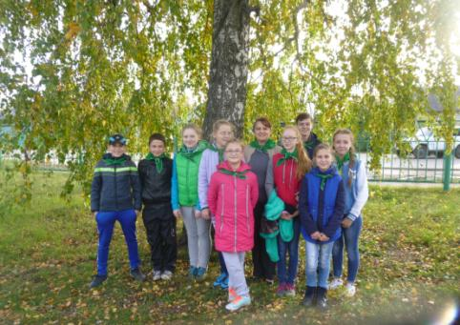

фото 2 .

Водоочистительная станция п. Колышлей

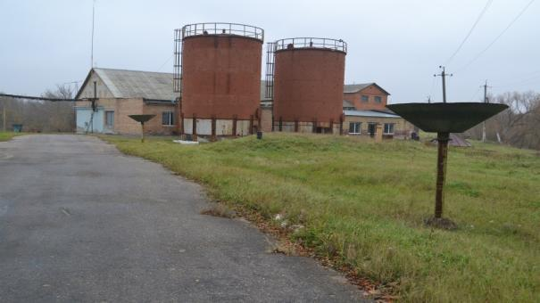

фото 3
Знакомство с промышленной очисткой сточных вод
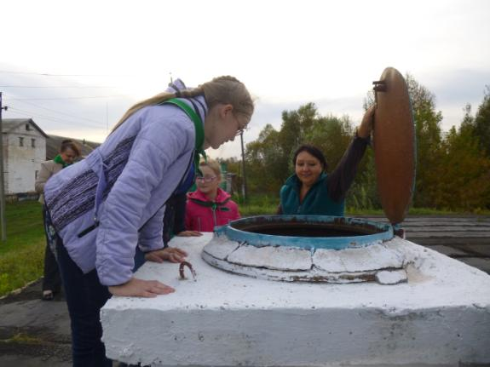

фото 4

Статистическая обработка исследований

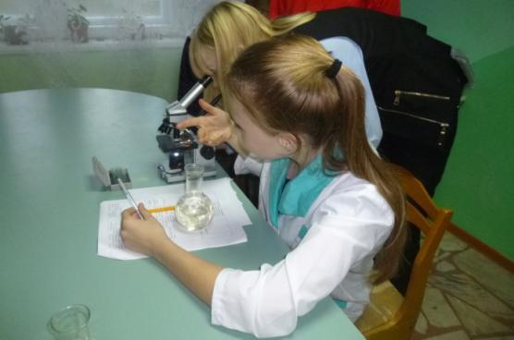

фото 5

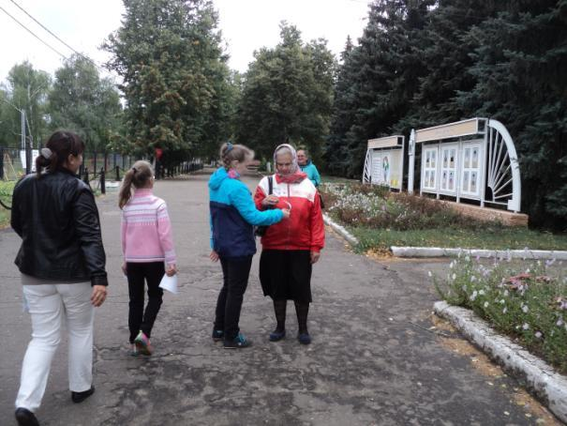

фото 6
Публикации на сайте МБОУ ДО ДДТ р.п. Колышлей

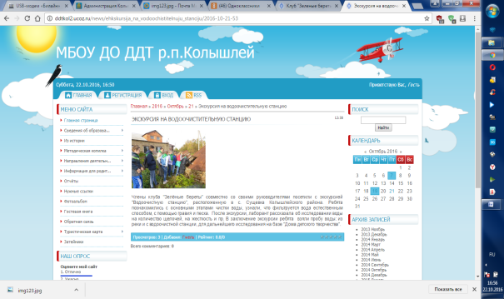
Публикация на сайте Администрации Колышлейского района

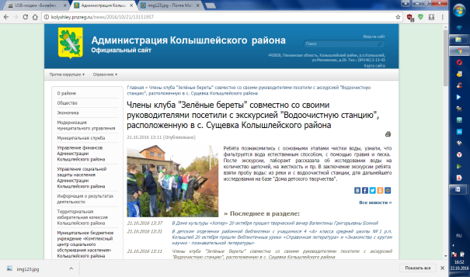

Публикация на сайте клуба "Зеленые береты "

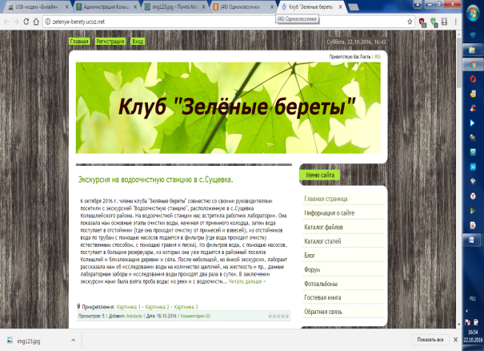

фото 7 .
Районный конкурс научно-исследовательских и прикладных проектов учащихся старших классов по теме охраны и восстановления водных ресурсов 2015г



Рекомендации по сохранению воды
- Контроль состояния и очистка водных объектов Колышлейского района.
- Необходимо создать единую систему экомониторинга водных объектов Колышлейского района . Ее создание позволит оперативно оценивать качество воды всех водных объектов , а так жe эффективно анализировать состояние водоемов, быстро реагировать на факты аварийного загрязнения , а также выявлять источники загрязнения.
- Комплекс мер по охране, восстановлению и оздоровлению водных объектов района , а также благоустройство прилегающих к ним территорий.
- Предприятия, установившие современные очистные сооружения, должны получать льготы по налогам, а загрязняющие природу - облагаться налогами с повышенными коэффициентами. Не мыть транспорт в с водоемах.
Не бросать в водоем мусор, металлолом.
не устраивать рядом свалки,
- Не производить сброс не очищенных вод от предприятий
- многократное использование воды в отопительной системе ( расширительный бочок должен быть с крышкой для уменьшения испарения);
- Устанавливать сигнальные звуковые предупредители о незакрытых кранах.

